

Это устройство может быть настроено с помощью WEB-браузера, например Internet Explorer 6.x,
Netscape Navigator 7.x.

DSL-310

АDSL модем
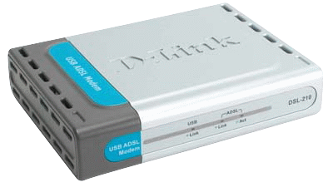

Прежде чем начать

- Купив этот ADSL модем для организации высокоскоростного доступа к Интернет нескольких компьютеров, необходимо получить учетную запись у провайдера Интернет (ISP).
- Лучше использовать тот же компьютер, к которому подключен модем для конфигурирования ADSL модема DSL-310. Обратитесь к приложению в конце быстрого руководства по установке или руководству пользователя на CD-ROM для настройки каждого сетевого адаптера для получения IP адреса.

Проверьте содержимое комплекта
Эти элементы входят в комплект поставки DSL-310:

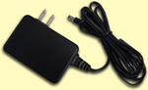
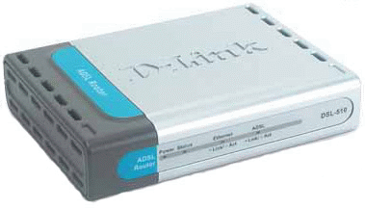
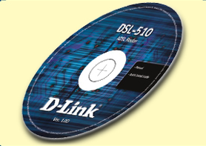
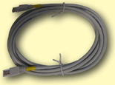
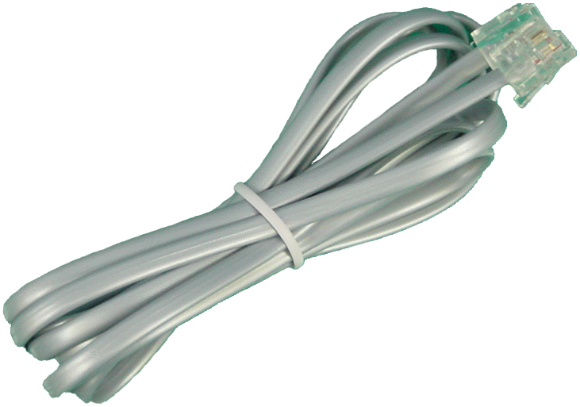
• ADSL модем DSL-310

• CD-ROM (содержит руководство пользователя и гарантию)

• Адаптер питания
9В переменного тока, 1A

• Кабель Ethernet

• ADSL кабель (стандартный телефонный кабель)


Использование источника питания с
другими характеристиками и напряжением может повлечь выход из строя устройства и потерю гарантии

Если что-либо из перечисленного отсутствует, обратитесь к вашему поставщику.

©2002 D-Link Systems, Inc. All rights reserved. Trademarks or registered trademarks are the property of their respective holders. Software and specifications subject to change without notice. DSL-310.ADSL Modem

Подключение ADSL модема DSL-310 к сети

A. Вставьте адаптер питания в гнездо на задней панели DSL-310, и включите другой его конец в настенную розетку питания. Индикатор Power загорится, что говорит о правильной работе.
B. Вставьте один конец кабеля Ethernet в порт LAN на задней панели DSL-310. Индикатор LAN загорится, что говорит об установившемся соединении.
C. Используйте кабель ADSL на основе витой пары (стандартный телефонный кабель – включен в поставку) для соединения с настенной телефонной розеткой. Один конец кабеля подключите к ADSL порту на задней панели модема, другой конец кабеля вставьте в настенную телефонную розетку.

B. Порт LAN
Подключение кабеля Ethernet.

C. Подключение ADSL кабеля.

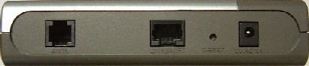
Кнопка сброса
Сброс настроек модема к настройкам по умолчанию.
A. Гнездо для адаптера питания


Подключение дополнительных компьютеров к ADSL модему DSL-310

Используя дополнительные кабели Ethernet (CAT5 UTP), подключите компьютеры с сетевыми адаптерами Ethernet к LAN порту DSL-310, который находится на задней панели модема.

Когда Вы пройдете все шаги, описанные в руководстве по быстрой установке, подключенная сеть будет выглядеть, как показано на рисунке:

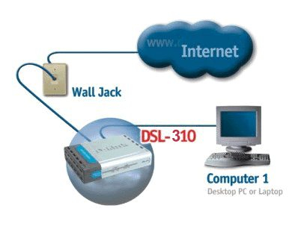


Конфигурирование настроек IP
Убедитесь, что сетевой адаптер компьютера правильно сконфигурирован.

Для Microsoft Windows XP

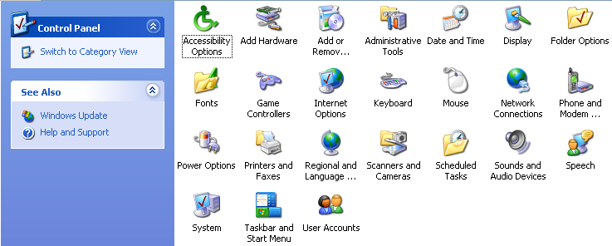
Дважды щелкните на Подключение к сети
Нажмите Пуск > выберите Настройка > щелкните на Панель Управления > дважды щелкните на иконке Подключение к сети

Правой кнопкой мыши щелкните на иконке Подключение к локальной сети и выберите Свойства.
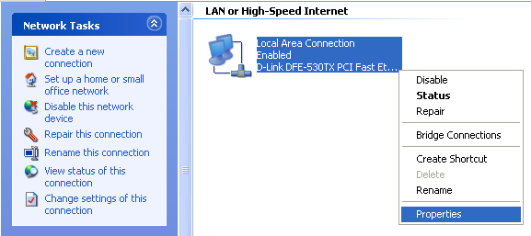
Выберите Свойства

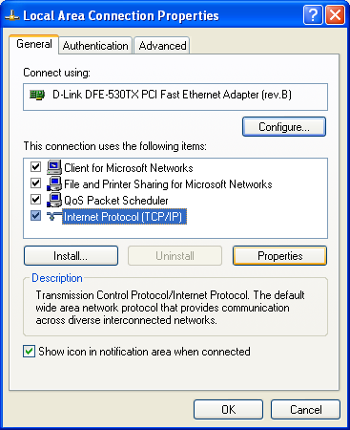
Выберите Internet Protocol (TCP/IP)
Нажмите Свойства
Диалоговое окно покажет список установленных компонентов сети.

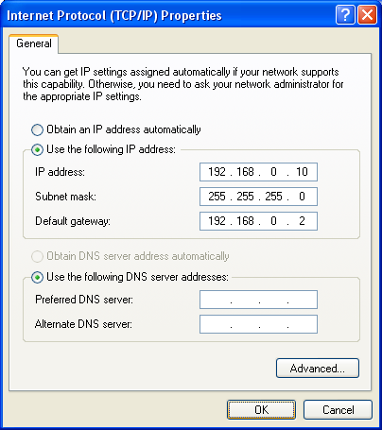
Нажмите OK
Введите IP адрес, предназначенный для настройки DSL-310. Теперь Вы можете зайти на web-интерфейс управления модемом для установки DSL-310.
Выберите Использовать следующий IP- адрес

Для Microsoft Windows 2000

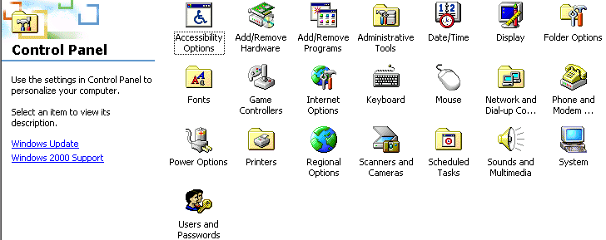
Дважды щелкните на Сеть и удаленный доступ к сети

Нажмите Пуск > выберите Настройка > щелкните на Панель Управления > дважды щелкните на иконке Сеть и удаленный доступ к сети

Правой кнопкой мыши щелкните на иконке Подключение к локальной сети и выберите Свойства.

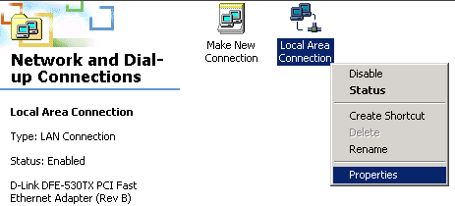
Выберите Свойства

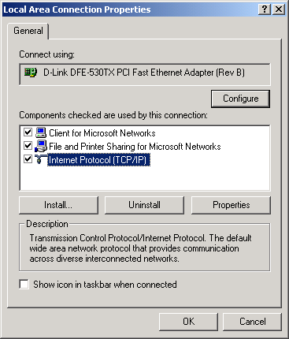
Выберите Internet Protocol (TCP/IP)
Нажмите Свойства
Диалоговое окно покажет список установленных компонентов сети.

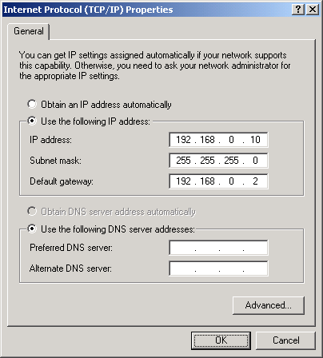
Введите IP адрес, предназначенный для настройки DSL-310. Теперь Вы можете зайти на web-интерфейс управления модемом для установки DSL-310.
Нажмите OK
Выберите Использовать следующий IP- адрес

Для Microsoft Windows ME

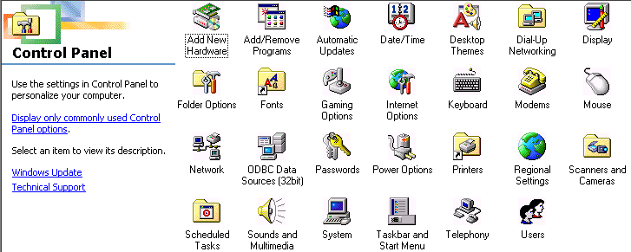
Дважды щелкните на Сеть
Нажмите Пуск > выберите Настройка > щелкните на Панель Управления > дважды щелкните на иконке Сеть

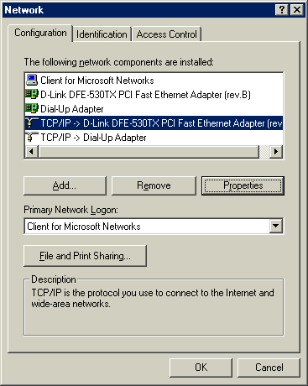
Выберите из списка вашу сетевую карту или адаптер
Нажмите Свойства
Диалоговое окно Сеть покажет список установленных компонентов сети.

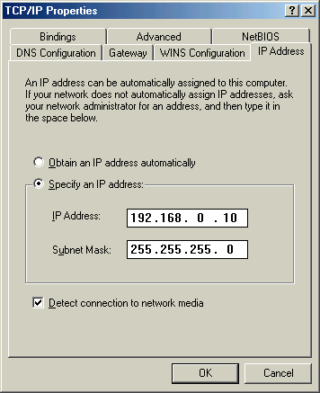
Введите IP адрес, предназначенный для настройки DSL-310. Теперь Вы можете зайти на web-интерфейс управления модемом для установки DSL-310.
Выберите опцию Указать IP-адрес.
Нажмите кнопку Добавить, чтобы добавить новый шлюз.
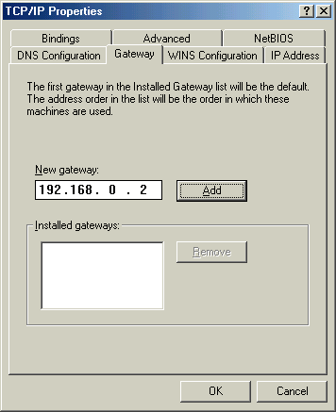
Нажмите Add
Введите адрес шлюза: “192.168.0.2”.

Нажмите OK; перезагрузите компьютер.
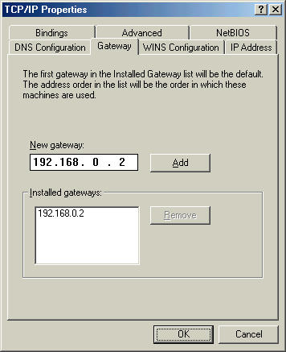
Нажмите OK
Перезагрузите компьютер

Для Microsoft Windows 98SE

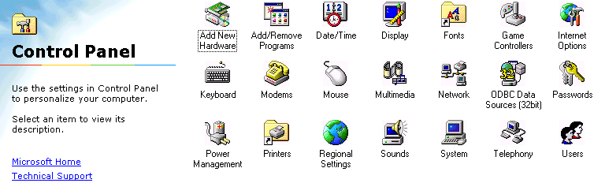
Дважды щелкните на Сеть
Нажмите Пуск > выберите Настройка > щелкните на Панель Управления > дважды щелкните на иконке Сеть

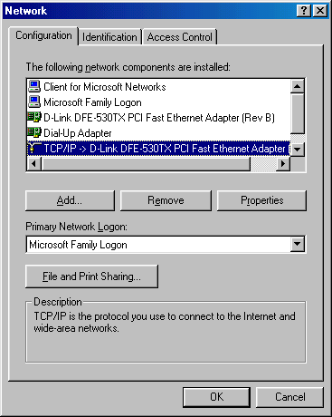
Выберите из списка вашу сетевую карту или адаптер
Нажмите Свойства
Диалоговое окно Сеть покажет список установленных компонентов.

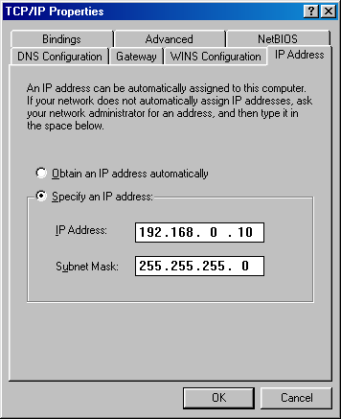
Введите IP адрес, предназначенный для настройки DSL-310. Теперь Вы можете зайти на web-интерфейс управления модемом для установки DSL-310.

Выберите опцию Указать IP-адрес.
Нажмите OK; перезагрузите компьютер.
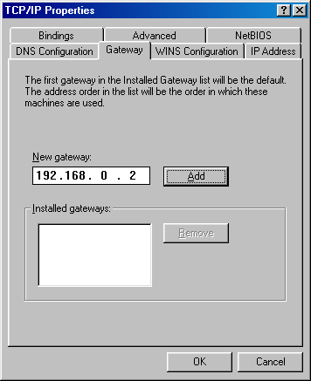
Введите адрес шлюза: “192.168.0.2”.
Нажмите Add

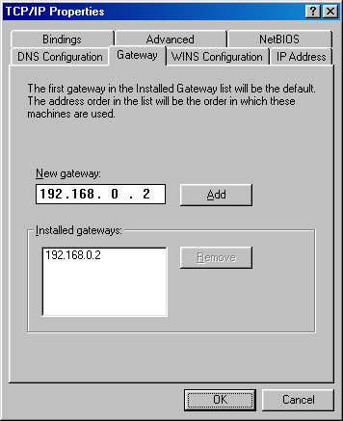
Нажмите OK
Перезагрузите компьютер
Нажмите OK; перезагрузите компьютер.


Регистрация на DSL-310

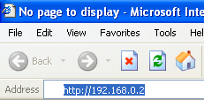
Откройте Web-браузер и наберите “http://192.168.0.2” в строке адреса. Затем нажмите клавишу
Enter или Return.

Появится окно регистрации.
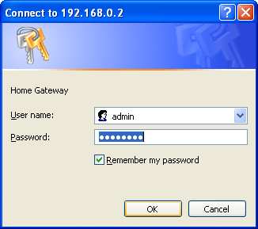
При регистрации в первый раз имя пользователя и пароль будут следующими:
User name: “admin”
Password: “310admin”
Нажмите OK

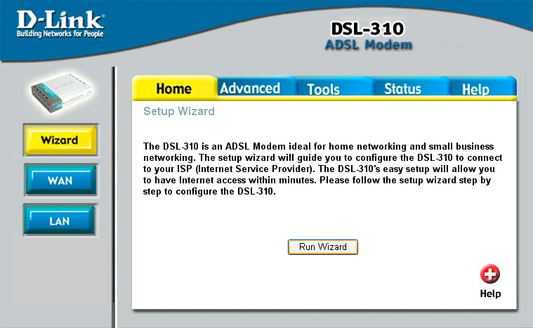
Как только Вы зарегистрировались, появится окно Home.



Использование мастера установки
Проверьте IP информацию у провайдера Интернет,
При настройке Bridge Mode, см. страницы 16-20.
При настройке PPPoE, см. страницы 21-24.

Настройка для Bridge Mode (режима моста)

Нажмите
Run Wizard
Появится следующее окно.
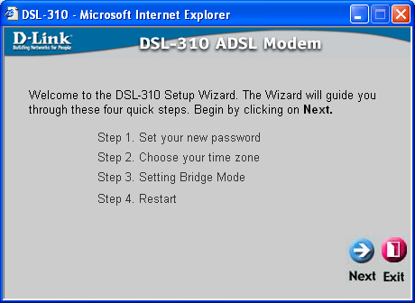
Нажмите Next

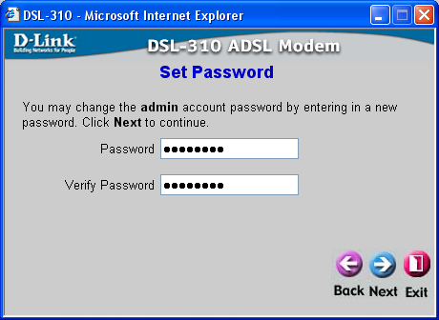
Нажмите Next
Установите новый пароль. Вы можете установить пароль длиной 8~30 символов.

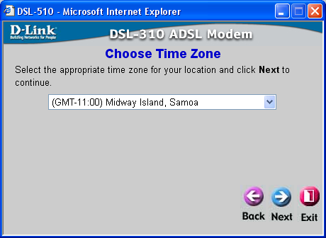
Нажмите Next
Выберите свой часовой пояс.

Если провайдер Интернет требует настройки статического IP адреса, появится следующее окно:
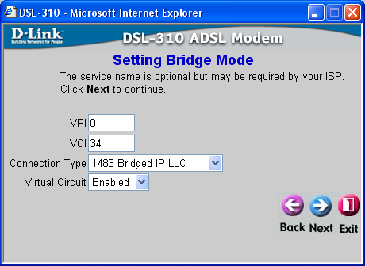
Введите в окне все значения. Обратитесь за информацией к своему провайдеру. Нажмите Next
Не используйте значения, указанные в этих полях. Они показаны для примера.

Установка завершена.
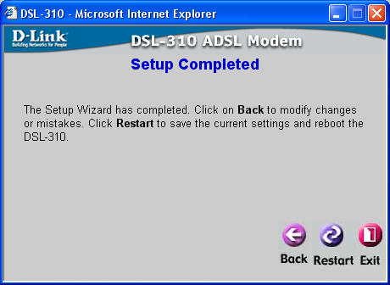
Нажмите Restart

Вы возвратитесь к закладке Home.
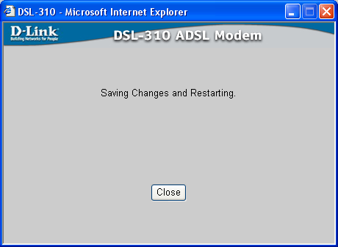
Нажмите Close

Для подключения к сети, убедитесь, что сетевой адаптер компьютера сконфигурирован правильно. Правой кнопкой мыши нажмите на иконке Подключение к локальной сети, и затем выберите Свойства.

Выберите Свойства

Нажмите Internet Protocol (TCP/IP)
Нажмите Свойства
Диалоговое окно покажет список установленных компонентов сети.

Появится окно Свойства: Протокол Интернет (TCP/IP). Введите в окне все значения. Уточните данные у провайдера Интернет (ISP).
.
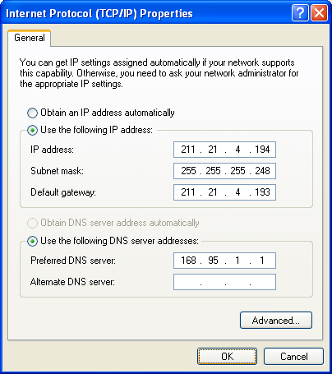
Введите в окне все значения. Уточните эти данные у провайдера Интернет. Нажмите OK

Не используйте значения, указанные в этих полях. Они показаны для примера.
Выберите Использовать
следующий IP адрес

Настройка для PPPoE

Нажмите
Run Wizard

Появится следующее окно.
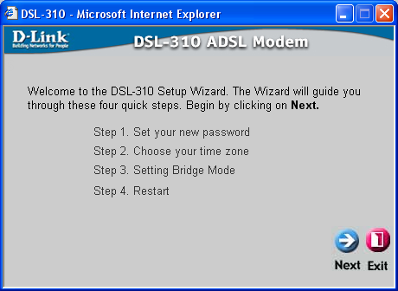
Нажмите Next

Установите новый пароль. Вы можете установить пароль длиной 8~30 символов.

Нажмите Next

Нажмите Next
Выберите свой часовой пояс.

Если провайдер Интернет использует PPPoE (Point-to-Point Protocol over Ethernet), появится следующее окно:
Введите в окне все значения. Уточните эти данные у провайдера Интернет. Нажмите NEXT

Не используйте
значения, указанные в этих полях. Они показаны для примера.

Нажмите Restart
Установка завершена.

Вы возвратитесь к закладке Home.
Нажмите Close

Программное обеспечение для Dial-Up должно быть предоставлено провайдером Интернет.
Провайдер Интернет должен предоставить программу Dial-Up для установки на Вашем компьютере, следуйте инструкциям провайдера.



Проверка подключения к Интернет

Нажмите Exit
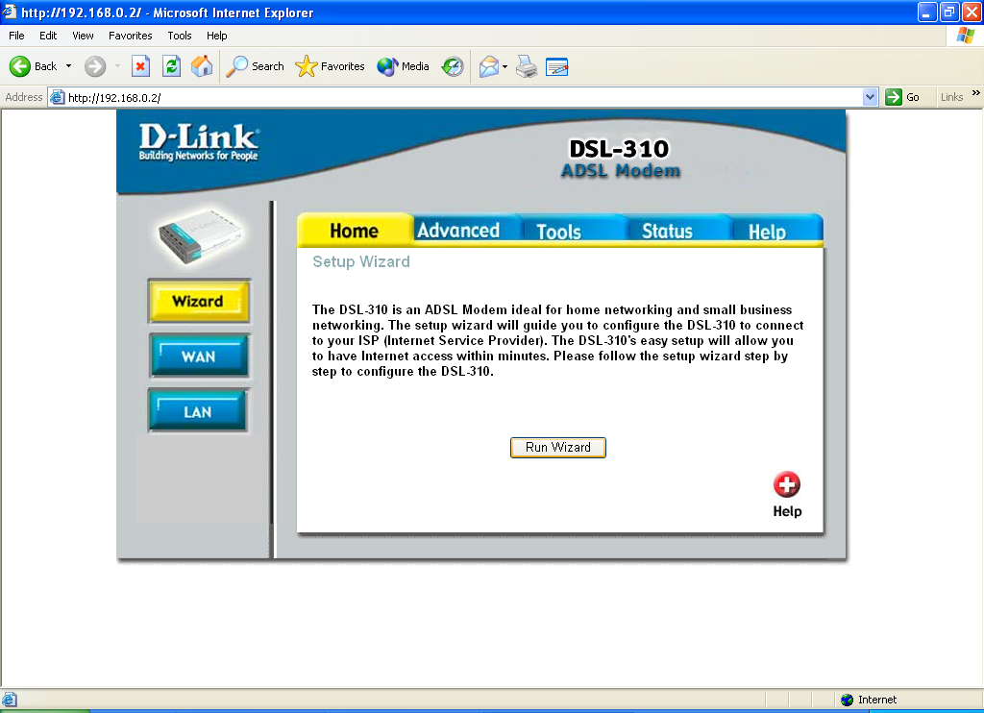
Перезапустите Web-браузер (Internet Explorer или Netscape Navigator), свяжитесь с любимым Web-сайтом для тестирования подключения к Интернет.

Техническая Поддержка
Последние версии ПО и документацию можно получить на web-сайте
D-Link

D-Link обеспечивает бесплатную техническую поддержку клиентов в течение гарантийного срока изделия.

Клиенты могут связаться со службой технической поддержки D-Link через наш web-сайт, или по телефону.
Телефоны службы технической поддержки D-Link:
+7 (095) 744 00 99
Техническая Поддержка D-Link через Internet:
support@dlink.ru



